11 DIMENSIONS: BAIXISTA CH STRAATMANN
ANUNCIA SEU SEGUNDO ÁLBUM SOLO
O baixista e compositor CH Straatmann convida o percussionista Rudson Daniel (Saulo, Luedji Luna) e lança o hipnótico álbum instrumental 11 Dimensions, que apresenta forte influência da música cubana e africana.
O primeiro single, Yomba, chega nas plataformas digitais no dia 22 de janeiro.
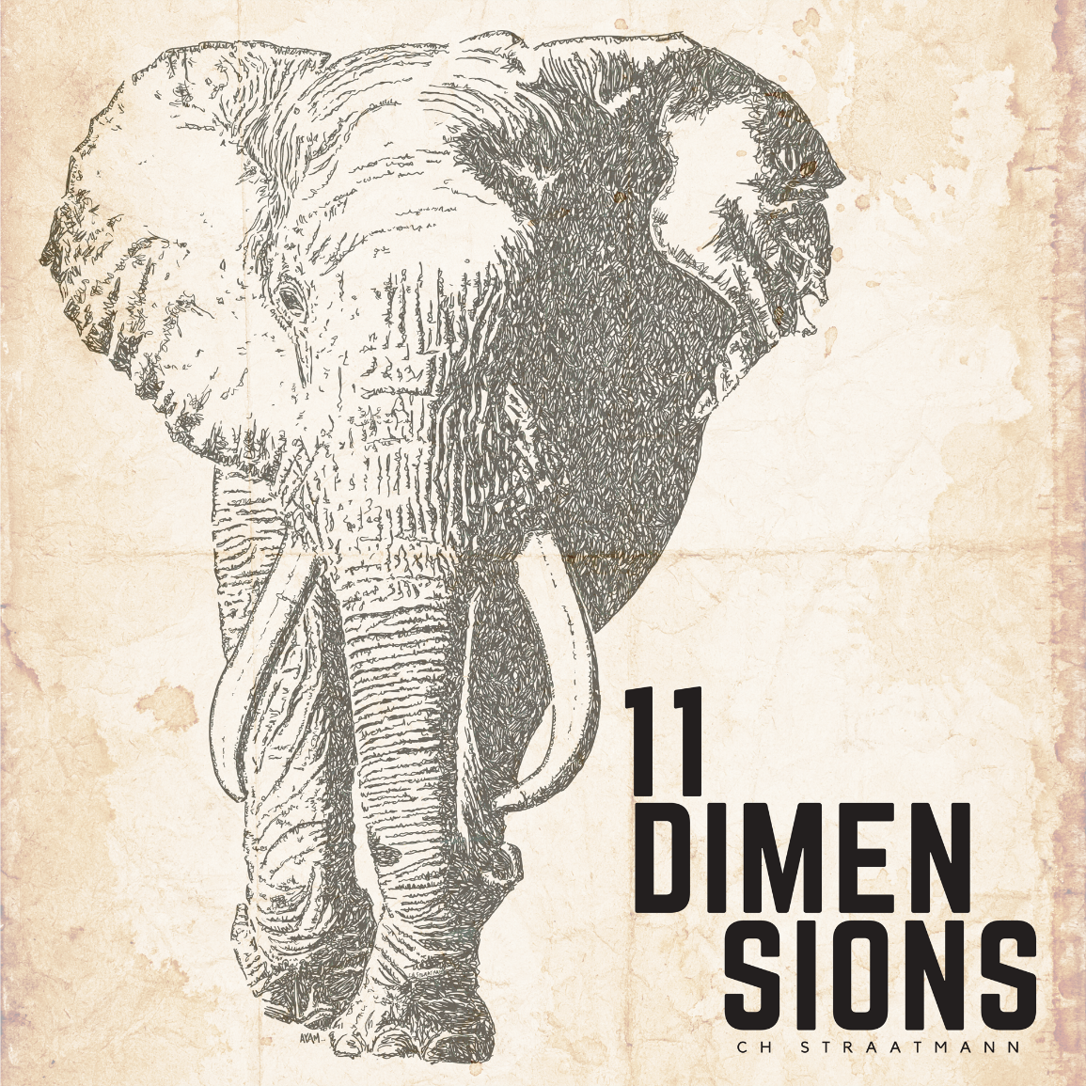
Arte da capa by Ayam UBráis.
Com mais de 20 anos de carreira e acumulando extenso portfólio como contrabaixista, atuando no Brasil e na Europa, o músico e compositor CH Straatmann está com seu segundo álbum solo saindo do forno. Gravado e mixado em São Paulo, 11 Dimensions possui 7 faixas autorais instrumentais e apresenta uma fusão de ritmos – em um hipnótico passeio sonoro entre Brasil, Cuba e África. O primeiro single, Yomba, tem lançamento previsto para o dia 22 de janeiro.
Destaque para a parceria musical entre CH e o experiente percussionista Rudson Daniel. O disco completo sai ainda no primeiro semestre de 2020 - com distribuição digital pela CD Baby para Spotify, Apple Music, Amazon Music e mais 150 plataformas no mundo inteiro.
A atmosfera sonora do álbum é dançante e original, em um “diálogo quente” entre contrabaixo e percussão, apresentando uma obra contemporânea que transcende fronteiras. Todas as faixas foram compostas, mixadas e masterizadas por CH. Os arranjos do artista também tiveram a colaboração de Rudson Daniel. As gravações foram conduzidas por Nico Paoliello e Pedro Luce, no Freak Estúdio, em São Paulo. A arte da capa tem a assinatura do artista plástico e músico Ayam UBráis.
“São temas que compus exclusivamente para esse projeto. São sentimentos, energias, traduzidas em sons e pensados para esses instrumentos. Existe a virtude da música cubana, africana e brasileira - como músicos baianos, isso naturalmente é absorvido quando se vem de lá. Depois vem minhas experiências tocando na Europa, onde também pude estreitar meus laços com esse tipo de música”, explica CH Straatmann.
Um baixista brasileiro pelo mundo
Ao longo da carreira, CH acumulou uma extensa bagagem musical, gravando dezenas de álbuns e excursionando por todo o Brasil, Argentina e Europa. Em 2013, CH participou do WOMEX Festival (Cardiff/Wales), onde lançou seu primeiro disco solo, Efecto Vertigo, iniciando um processo de colaboração artística com músicos dos continentes europeu e africano.
Entre os artistas com quem já trabalhou no exterior, estão: Ibibio Sound Machine (Nigéria/UK), Nina Miranda (UK), Agustin "El Bola" Carbonell - guitarrista de Paco de Lucia (Espanha), Down in Splendour (Nova Zelândia/UK), Michele Drees Jazz Tap Project (UK), Veronica Valério (México) e Mario Bakuna (Brasil/UK). O baixista brasileiro já se apresentou nas principais casas de jazz da Europa, como Ronnie Scott's, Pizza Express, Bull's Head, Brasserie Zedel, Brasserie Toulouse Lautrec e em lugares renomados como Koko, St James's Theatre, Royal Albert Hall, Richmix, The Forge.
No Brasil, integrou grupos como Dois Sapos e Meio e Retrofoguetes, além de ter colaborado com diversos artistas como Guilherme Arantes, Carla Visi, Cascadura, Lan Lanh, entre outros. Atualmente, residindo em São Paulo, o músico segue contribuindo com artistas de diversas partes do mundo e lança agora seu segundo disco solo, 11 Dimensions.

Siga CH Straatmann nas redes sociais:
- Site oficial – www.chstraatmann.com
- Instagram – www.instagram.com/chstraatmann/
- Facebook - www.facebook.com/chstraatmann.bass/
- SoundCloud - https://soundcloud.com/chstraatmann
- Spotify – http://bit.ly/spotifychstraatmann
- Deezer – http://bit.ly/deezerchstraatmann
- Amazon Music - http://bit.ly/amazonchstraatmann
- YouTube - https://www.youtube.com/user/chstraatmann
Mais informações e entrevistas:
Livia Rangel
livia@agencialira.com
+55 11 99663-3010

